TIẾP CẬN VÀNG DA

1. BỆNH SỬ

|  |  |
| --- | --- |
| Hành chính | * Họ tên * Tuổi * Nghề nghiệp * Địa chỉ |
| LDNV |  |
| Bệnh sử | Bác vàng da bao lâu rồi ạ?  Có thật sự vàng da: đu đủ, cà rốt,...  Tính chất của vàng da:  S: mình thấy vàng ở đâu ạ?  O: Hoàn cảnh: mình phát hiện vàng da như thế nào?  C: diễn tiến: mình thấy da mình vàng từng đợt hay liên tục? Có tăng dần ko?  R  A: (bên dưới)  T  E  S  Trước gan:  Bác có hoa mắt chóng mặt? Có tiểu màu xá xị?  Tại gan:  Viêm gan: trước đợt bệnh này mình có khi nào mệt mỏi uể oải, đau nhức người ko?  Xơ gan: mình có phù chân, bầm máu? Có nôn máu hay đi cầu máu? Thấy bụng có to hơn bth ko?  Áp xe gan:  Ung thư gan:  Sau gan:  Trch gợi ý sau gan: bác có ngứa? Nước tiểu mình thấy sao, có vàng sậm như nước trà đặc? Phân mình màu gì, có trắng như phân cò?  Sỏi đường mật:   * Bác có đau bụng? * S: bác đau ở đâu? * O: có liên quan bữa ăn, sau bao lâu? * C: từng cơn hay liên tục? nếu từng cơn thì bao lâu 1 cơn, các cơn kéo dài bao lâu? * R: có lan đi đâu ko? * A: có sốt? kẹp nhiệt độ, mấy độ? Từng cơn hay liên tục? có lạnh run, vã mồ hôi? * T * E: có gì giúp giảm đau? Có làm gì khiến đau tăng lên? * S: mức độ đau thế nào?   U quanh bóng Vater: có chán ăn, sụt cân? Có thì sụt mấy kg trong bao lâu? Đi cầu phân đen hay nôn máu? có bị nôn ói ko? |
| Tiền căn bản thân | Trước đây vàng da như vậy bao giờ chưa? Chẩn đoán lúc đó? Có điều trị gì không?  Ngoại: trước giờ có mổ gì chưa? Có được chẩn đoán sỏi túi mật không?  Nội: có THA, ĐTĐ? Chích ngừa viêm gan chưa? VGSV B,C mạn? Có xổ giun chưa? Bệnh lý huyết học? Truyền máu nhiều lần? tiền căn đi du lịch? Viêm tụy mạn?  Sản: PARA.  Thói quen: có thuốc lá rượu bia gì không?  Thuốc: có đang xài thuốc gì không?  Dị ứng: có dị ứng thuốc, thức ăn gì không? |
| Tiền căn gia đình | Nhà mình có ai chẩn đoán sỏi mật hay u bướu gì ko? |

1. KHÁM:
2. TÓM TẮT BA
3. ĐẶT VẤN ĐỀ:
   1. hội chứng vàng da/tắc mật/tắc mật sau gan
   2. Đau hạ sườn P
   3. Sốt/hội chứng nhiễm trùng
   4. Sụt cân có ý nghĩa
   5. Tiền căn sỏi túi mật chưa điều trị/đái tháo đường/ viêm tụy mạn.
   6. Bệnh nền
4. CHẨN ĐOÁN:
5. Chẩn đoán sơ bộ

* Sỏi ống mật chủ lần đầu biến chứng viêm đường mật cấp/viêm tụy cấp/áp xe gan đường mật/…
* Viêm đường mất cấp do u quanh bóng Vater

1. Chẩn đoán phân biệt:
2. Với viêm đường mật cấp

* Viêm đường mật cấp do u quanh bóng Vater
* Viêm đường mật cấp do giun chui ống mật.
* Viêm đường mật cấp do u Klatskin

1. U quanh bóng Vater:

* Sỏi ống mật chủ
* U Klatskin
* Ung thư đường tiêu hóa di căn hạch chèn ép đường mật

1. BIỆN LUẬN:

* Trước gan: tự nhớ
* Tại gan: thêm đê

|  |  |  |  |
| --- | --- | --- | --- |
|  | Bệnh sử | Tiền căn | Khám |
| Sỏi đường mật | Đau: đau quặn mật tái đi tái lại  Vàng da: lúc tăng lúc giảm  Sốt: sốt lạnh run từng đợt biểu hiện tình trạng tắc mật từng đợt và viêm đường mật.  Các trch khác: nước tiểu thường sậm màu, phân ít khi bạc màu, ngứa ít gặp do tắc mật do sỏi là tắc ko hoàn toàn.  Biến chứng viêm đường mật cấp: đau hạ sườn phải/thượng vị khởi phát đột ngột, kéo dài nhiều giờ, lan lên bả vai phải/sau lưng à sốt à vàng da (tam chứng Charcott, thêm rối loạn tri giác với HA tụt là ngũ chứng Reynolds). | Sỏi OMC trước đây  Siêu âm thấy sỏi OMC hoặc túi mật | Vàng da vàng mắt  Sốt  Ấn đau, phản ứng thành bụng (+) HSP. |
| U đầu tụy | Vàng da tắc mật sau gan: ngứa, tiểu vàng sậm, phân bạc màu  Xuất độ thường gặp nhất  Hội chứng tắc nghẽn đường thoát dạ dày à nghĩ I  Đau quanh rốn lan sau lưng  **Gợi ý u: vàng da tắc mật không đau, không sốt, vàng da tăng dần.** | Nghiện rượu, hút thuốc lá, ĐTĐ, viêm tụy mạn. | Vàng da vàng mắt  Tìm vết cào gãi  Sờ tìm túi mật to  Sờ u bụng |
| U bóng Vater | Vàng da tắc mật sau gan: ngứa, tiểu vàng sậm, phân bạc màu  Xuất độ thường gặp nhì  Đi cầu phân đen, thiếu máu à nghĩ I  Vàng da từng đợt: do u lớn lên thì trung tâm hoại tử à mật qua được à u lớn lên lại à vàng da trở lại  **Gợi ý u: vàng da tắc mật không đau, không sốt, vàng da tăng dần.** |  | Vàng da vàng mắt  Tìm vết cào gãi  Sờ tìm túi mật to |
| U OMC | Vàng da tắc mật sau gan: ngứa, tiểu vàng sậm, phân bạc màu  Xuất độ thường gặp thứ ba  **Gợi ý u: vàng da tắc mật không đau, không sốt, vàng da tăng dần.** |  | Vàng da vàng mắt  Tìm vết cào gãi  Sờ tìm túi mật to |
| U D2 tá tràng | Vàng da tắc mật sau gan: ngứa, tiểu vàng sậm, phân bạc màu  Xuất độ thường gặp thứ tư  Đi cầu phân đen, thiếu máu à nghĩ II  Hội chứng tắc nghẽn đường thoát dạ dày à nghĩ II  **Gợi ý u: vàng da tắc mật không đau, không sốt, vàng da tăng dần.** |  | Vàng da vàng mắt  Tìm vết cào gãi  Sờ tìm túi mật to |

1. ĐỀ NGHỊ CLS
2. CLS chẩn đoán:

Trên lâm sàng đa phần các trường hợp BN vào với bệnh cảnh khá là khó phân biệt giữa sỏi OMC và u quanh bóng Vater. Ko có một bài tổng quát nói về vấn đề này của các thầy nên ở đây sẽ là tổng hợp lại những gì thu gom được.

Thì dù là sỏi OMC hay u quanh bóng Vater BN khi nhập viện đều sẽ được đề nghị:

* **Hình ảnh học: Siêu âm bụng (nhanh, rẻ tiền, độ nhạy cao nhưng phụ thuộc vào người thực hiện và có thể giới hạn khảo sát do hơi).**
* **Sinh hóa: Bilirubin TP vs TT, Amylase, AST, ALT, ALP, GGT, CTM, CRP, Creatinin, đông máu toàn bộ (PT, APTT, INR), Albumin máu**
* Kết quả ở trên giúp phân tầng nguy cơ mắc sỏi (chú ý: Bilirubin: 1mg/dl = 17mmol/l)
* Chú ý: cả Sỏi OMC và u quanh bóng Vater đều có thể ghi nhận dãn đường mật ngoài gan, riêng U Klatskin hay u tại ngã 3 đường mật ko dãn đường mật và túi mật ko to
* Trường hợp dãn đường mật trên SA:
* Nếu nghi ngờ sỏi nhiều hơn à MRCP hoặc ERCP.
* Nếu nghi ngờ u quanh bóng Vater nhiều hơn à CT bụng chậu có cản quang đường tĩnh mạch.

1. Trường hợp nghĩ nhiều do sỏi:

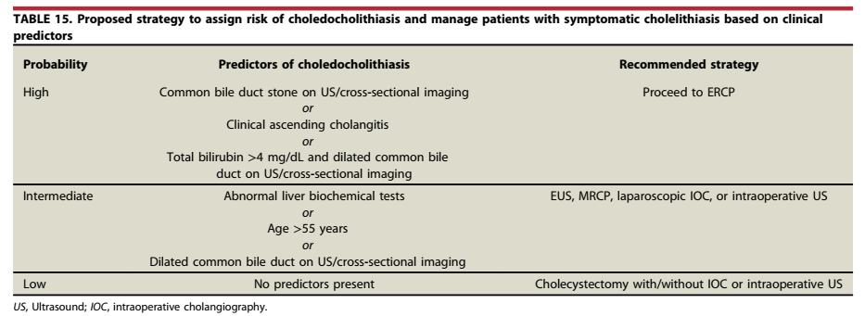

Bảng này (của ASGE) theo như thầy Thành bên Gia Định nói tóm lại là nguy cơ cao à ERCP, nguy cơ trung bình à MRCP, nguy cơ thấp là theo dõi. Tuy nhiên ERCP sẽ ưu tiên cho người già cần thời gian gây mê ngắn, ko dành cho người trẻ vì những biến chứng nó đem lại có thể ảnh hưởng nặng nề chất lượng sống của BN.

* Note: clinical ascending cholangitis ở đây ý là tam chứng Charcott nay đau mai sốt mốt vàng da

Thấy đường mật dãn trên SA là tình huống hay gặp nhất trên LS. Theo lý thuyết thì MRCP>CT với độ nhạy là 93-96% và độ đặc hiệu là 94-99% trong khảo sát sỏi OMC, nhưng CT thường được dùng hơn do nhanh:

Anh Tuấn Lý: sỏi thường khó đánh giá trên CT do còn tùy thuộc nó có cản quang hay ko, còn MRCP là mình dựng hình mật tụy ngược dòng là mình ko tìm sỏi mà dựa trên đặc tính của MRI là dịch ở chỗ nào lưu thông chậm như dịch bàng quang, dịch não tủy sẽ có màu trắng còn dịch lưu thông nhanh sẽ có màu đen nên không hề phụ thuộc vào bản chất viên sỏi trong ống mật chủ

**Xác nhận viêm đường mật cấp do sỏi -> đề nghị cấy máu**

1. Trường hợp nghĩ nhiều do u quanh bóng Vater

**Đề nghị CT scan bụng có cản quang đường tĩnh mạch protocol tụy, CA 19-9 (nếu ghi nhận u đầu tụy)**

**Nếu mà ghi nhận u -> CT scan ngực có cản quang đường tĩnh mạch**

Lí do là đánh giá u thì CT và MRI có giá trị như nhau nhưng CT giúp đánh giá xâm lấn mạch máu để quyết định điều trị phù hợp cho BN còn MRI thì ko

Lưu ý:

* U tá tràng và u bóng Vater cần GPB trước mổ -> nội soi sinh thiết
* **U đầu tụy nếu được làm EUS chọc FNA làm GPB**

1. KẾT QUẢ CLS
2. Sỏi OMC

* Chú ý: đường mật bình thường đường kính ở người trẻ khoảng 3-4cm, người lớn khoảng 5-6 cm, chung quy là thường nhỏ hơn hoặc bằng 7cm, trên mức này là có dãn ống mật chủ

1. U quanh bóng Vater

* Chú ý dấu hiệu ống đôi hay double duct sign à u đầu tụy hay u bóng vater

1. CHẨN ĐOÁN XÁC ĐỊNH
2. Viêm đường mật cấp độ (…) do sỏi OMC/ sỏi đường mật biến chứng ± sỏi túi mật ± viêm túi mật cấp (đánh giá xem có chỉ định cắt túi mật ko để điều trị bằng cách lấy sỏi OMC qua ống túi mật)

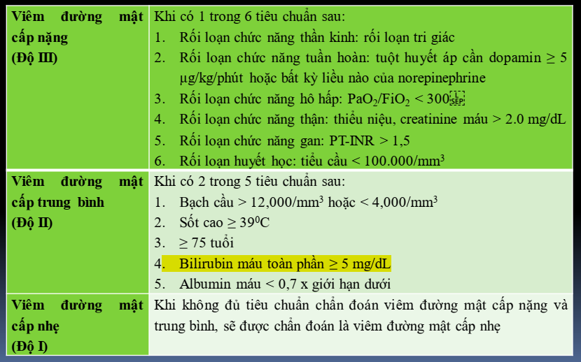

1. U quanh bóng Vater:

Phần này ko nói sâu vì anh Tuấn Lý bảo ko cần nhớ giai đoạn của u quanh bóng Vater

1. ĐIỀU TRỊ
2. Sỏi OMC
3. Có biến chứng viêm đường mật cấp

* Sớm: cấp cứu --> 24-28h; Khẩn là càng sớm càng tốt
* Hồi sức: giảm đau, hạ sốt (NSAIDs - Diclofenac), bồi hoàn dịch (NaCl 0,9% 500ml), kiểm soát bệnh nền
* Chọn kháng sinh:
* Độ 1,2: Cefoperazone + Sulbactam (sulperazone):

> Độ 1 xài 1gx2 TMC trong 4-7d.

> Độ 2 xài 2gx2 TMC trong 4-7d.

* Độ 3: Imipenem

> Meropenem 1gx3 TMC trong 4-7d.

* Dẫn lưu:
* Độ 1-2: ERCP dẫn lưu + lấy sỏi (độ 2 thì làm sớm 24-48 giờ)
* Độ 3: Chọn ERCP ( đặt stent hoặc nếu lấy đc soỉ thì lấy, sỏi OMC < 2cm) hoặc mổ OMC + dẫn lưu Kehr hoặc cắt túi mật + lấy sỏi (nếu có chỉ định), hoặc PTBD

1. Có các biến chứng khác.
2. Không có biến chứng:

* Lấy sỏi

1. Chọn phương pháp can thiệp lấy sỏi

|  |  |  |
| --- | --- | --- |
| Phương pháp | Yêu cầu | Nhược điểm |
| ERCP | **Kích thước sỏi <2cm** (lớn thường lấy ko thành công và dễ gây biến chứng)  Thường dùng cho người già, hạn chế dùng cho người trẻ vì người già khó chịu được cuộc gây mê lâu, và những biến chứng do ERCP có thể gây ảnh hưởng nặng nề đến chất lượng sống sau này của người trẻ  Trường hợp BN có chỉ định cắt túi mật ngày nay có xu hướng làm cùng lúc với ERCP. | Biến chứng (theo phổ biến giảm dần): viêm tụy cấp, chảy máu do cắt cơ vòng, thủng tá tràng, viêm đường mật, viêm túi mật.  Không thực hiện được ở các BN: đã cắt dạ dày, nối dạ dày, hỗng tràng; túi thừa tá tràng; sỏi quá lớn quá nhiều; sỏi gan. |
| Mở OMC lấy sỏi ± dẫn lưu Kehr | **OMC phải dãn ≥ 10mm.**  Đa phần phải dẫn lưu Kehr sau mổ (theo sgk thì nếu đường mật ko nhiễm khuẩn, chắc chắn hết sỏi, Oddi thông tốt thì có thể ko cần dẫn lưu nhưng trên LS thì ca nào cũng dẫn lưu do vết mổ dễ xì do co bóp).  Dùng được cho trường hợp BN có nhiều sỏi. |  |
| Lấy sỏi OMC qua ống túi mật khi có chỉ định cắt túi mật | **Đường kính ống túi mật ≥ 5mm (ko đủ thì mình phải nong, cơ mà hình như ko quan trọng lắm do vẫn có ống nhỏ hơn)**  Phải có chỉ định cắt túi mật  Yêu cầu máy móc, bác sĩ có kinh nghiệm. Tuy nhiên hậu phẫu nhẹ nhàng |  |
| Lấy sỏi qua da | Khi các phương pháp khác ko thực hiện được |  |

**Lưu ý quan trọng: khi đã có viêm đường mật cấp do sỏi thì ưu tiên hàng đầu vẫn là ERCP với ưu điểm vừa giúp dẫn lưu mật vừa giải quyết nguyên nhân với thời gian gây mê ngắn**

1. U quanh bóng Vater

* Hồi sức: giảm đau, hạ sốt (NSAIDs - Diclofenac), bồi hoàn dịch (NaCl 0,9% 500ml), kiểm soát bệnh nền, dinh dưỡng
* Chọn kháng sinh:
* Độ 1,2: Cefoperazone + Sulbactam (sulperazone):

> Độ 1 xài 1gx2 TMC trong 4-7d.

> Độ 2 xài 2gx2 TMC trong 4-7d.

* Độ 3: Imipenem

> Meropenem 1gx3 TMC trong 4-7d.

Theo thứ tự đánh giá xem liệu BN có thể: phẫu thuật à hóa trị à CSGN

Đầu tiên, phẫu thuật được sử dụng sẽ là phẫu thuật cắt khối tá tụy hay phẫu thuật Whipple

Các bệnh lý của u quanh bóng vater đều có phương pháp phẫu thuật chung là cắt khối tá tụy kèm nạo vét hạch, đây là 1 cuộc mổ lớn có thể mất 5-6 tiếng đồng hồ à chỉ định: đánh giá thể trạng bệnh nhân có chịu được cuộc mổ; khối u cắt được; chưa di căn

Chịu được cuộc mổ ko sẽ dựa vào các thang điểm như ASA, ...

Di căn sẽ dựa trên hình ảnh học, thường LS dùng CT scan ngực bụng chậu có cản quang đường tĩnh mạch

Đánh giá về u:

|  |  |  |  |
| --- | --- | --- | --- |
|  | U cắt được | U giáp biên | U không cắt được |
| Động mạch | Không tiếp xúc ĐM | Có tiếp xúc ĐM nhưng không đạt tiêu chuẩn của u không cắt được | Tiếp xúc ≥ 180o với động mạch mạc treo tràng trên hay động mạch thân tạng |
| Tĩnh mạch | Không tiếp xúc TM | Phẫu thuật viên đánh giá là có thể cắt và nối mạch máu được | Phẫu thuật viên đánh giá là không thể cắt và nối mạch máu được |
| Hướng điều trị | PT whipple | Dẫn lưu ưu tiên ERCP để trì hoãn mổ do chờ hóa trị để đánh giá lại  Hóa trị đánh giá lại | Điều trị giảm nhẹ  Nối mật ruột, nối vị tràng khi tiên lượng sống > 6 tháng  Đặt stent nếu tiên lượng sống < 6 tháng |

Lưu đồ do anh Tuấn Lý vẽ

Chỉ định dẫn lưu mật:

* BilirubinTP ≥ 15mg% (anh Tuấn bảo còn tranh cãi)
* Viêm đường mật cấp
* Làm trước để sắp xếp mổ chương trình cho BN

1. TIÊN LƯỢNG